Кремпольская Екатерина (P3220, Теор.Вероятн. 5.1)

ИДЗ 19.1 (вариант 7)

Дано:

В результате эксперимента получены данные, записанные в виде статистического ряда:

|  |  |  |  |  |  |  |  |  |  |
| --- | --- | --- | --- | --- | --- | --- | --- | --- | --- |
| 57 | 46 | 33 | 49 | 29 | 50 | 38 | 41 | 27 | 34 |
| 37 | 49 | 51 | 26 | 55 | 42 | 59 | 43 | 46 | 30 |
| 31 | 43 | 58 | 41 | 35 | 47 | 33 | 45 | 49 | 37 |
| 47 | 34 | 54 | 39 | 60 | 49 | 25 | 50 | 31 | 53 |
| 38 | 41 | 30 | 51 | 37 | 55 | 47 | 43 | 35 | 42 |
| 35 | 46 | 27 | 45 | 41 | 34 | 50 | 29 | 51 | 39 |
| 42 | 59 | 43 | 31 | 38 | 58 | 54 | 37 | 26 | 43 |
| 29 | 42 | 33 | 41 | 24 | 39 | 53 | 45 | 33 | 51 |
| 45 | 25 | 54 | 50 | 37 | 30 | 41 | 60 | 42 | 46 |
| 38 | 53 | 34 | 47 | 35 | 49 | 57 | 39 | 55 | 31 |

Решение:

а) Располагаем значения результатов эксперимента в порядке возрастания, т.е. записываем вариационный ряд:

|  |  |  |  |  |  |  |  |  |  |
| --- | --- | --- | --- | --- | --- | --- | --- | --- | --- |
| 24 | 25 | 25 | 26 | 26 | 27 | 27 | 29 | 29 | 29 |
| 30 | 30 | 30 | 31 | 31 | 31 | 31 | 33 | 33 | 33 |
| 33 | 34 | 34 | 34 | 34 | 35 | 35 | 35 | 35 | 37 |
| 37 | 37 | 37 | 37 | 38 | 38 | 38 | 38 | 39 | 39 |
| 39 | 39 | 41 | 41 | 41 | 41 | 41 | 41 | 42 | 42 |
| 42 | 42 | 42 | 43 | 43 | 43 | 43 | 43 | 45 | 45 |
| 45 | 45 | 46 | 46 | 46 | 46 | 47 | 47 | 47 | 47 |
| 49 | 49 | 49 | 49 | 49 | 50 | 50 | 50 | 50 | 51 |
| 51 | 51 | 51 | 53 | 53 | 53 | 54 | 54 | 54 | 55 |
| 55 | 55 | 57 | 57 | 58 | 58 | 59 | 59 | 60 | 60 |

б) Находим размах варьирования: $ω=x_{max}-x_{min}=60-24=36$

Величина отдельного интервала: $h=\frac{ω}{9}=\frac{36}{9}=4$

|  |  |  |  |  |  |
| --- | --- | --- | --- | --- | --- |
| Номер частичного интервала $l_{i}$ | Границы интервала $$x_{i}-x_{i}+1$$ | Середина интервала $$x_{i}^{'} =\frac{x_{i} + x_{i} +1}{2}$$ | Частота интервала $n_{i}$ | Относительная частота $$W_{i}=\frac{n_{i}}{n}$$ | Плотность относительной частоты $\frac{W_{i}}{h}$ |
| 1 | 24 – 28 | 26 | 7 | 0,07 | 0,0175 |
| 2 | 28 – 32 | 30 | 10 | 0,10 | 0,025 |
| 3 | 32 – 36 | 34 | 12 | 0,12 | 0,03 |
| 4 | 36 – 40 | 38 | 13 | 0,13 | 0,0325 |
| 5 | 40 – 44 | 42 | 16 | 0,16 | 0,04 |
| 6 | 44 – 48 | 46 | 12 | 0,12 | 0,03 |
| 7 | 48 – 52 | 50 | 13 | 0,13 | 0,0325 |
| 8 | 52 – 56 | 54 | 9 | 0,09 | 0,0225 |
| 9 | 56 – 60 | 58 | 8 | 0,08 | 0,02 |
| $$\sum_{i}{ }$$ | – | – | 100 | – | – |

в) Строим полигон частот и гистограмму относительных частот и график эмпирической функции распределения.

Находим значения эмпирической функции распределения $F^{*}\left(x\right)=\frac{n_{x}}{n}: F^{*}\left(24\right)= 0;$

$F^{*}\left(28\right)= 0,07; F^{*}\left(32\right)= 0,17; F^{*}\left(36\right)= 0,29; F^{*}\left(40\right)= 0,42; F^{*}\left(44\right)= 0,58;$

$F^{*}\left(48\right)= 0,70; F^{*}\left(52\right)= 0,83; F^{*}\left(56\right)= 0,92; F^{*}\left(60\right)= 1.$

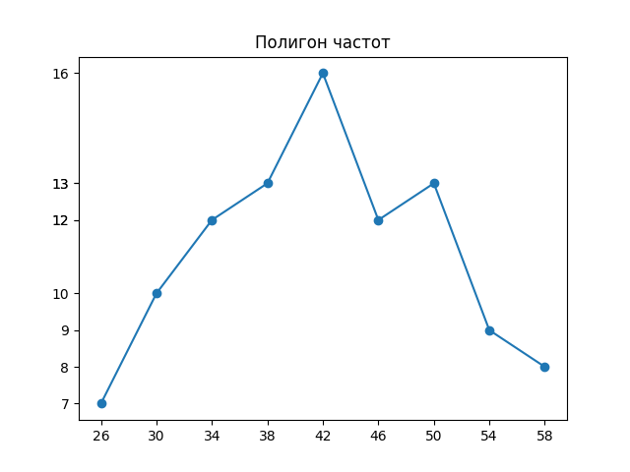

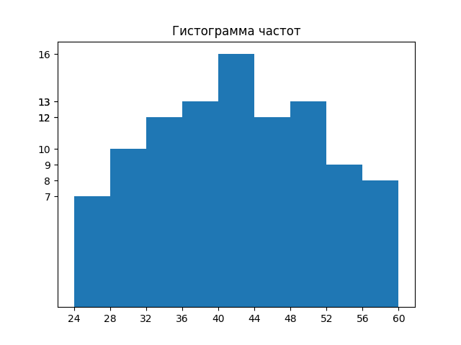

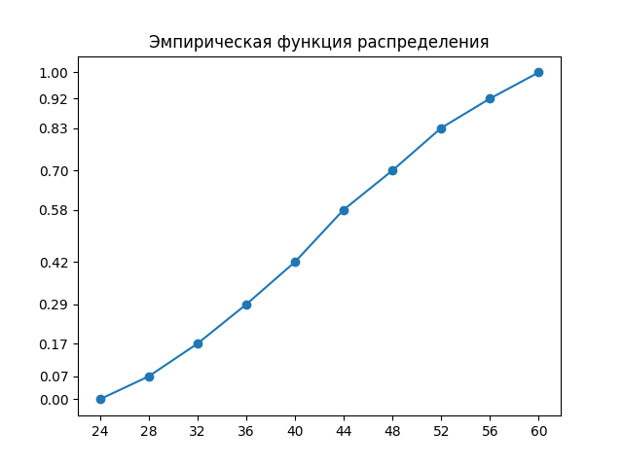

г) Находим выборочное среднее и выборочную дисперсию:

$$\overline{x}=\frac{1}{n}\sum_{i=0}^{k}{x_{i}^{'}n_{i}}=42,08$$

$$D_{в}=\frac{1}{n}\sum_{i=1}^{k}{{\left(x_{i}^{'}-\overline{x}\right)}^{2}n_{i}}=\frac{1}{n}\sum_{i=1}^{k}{{\left(x_{i}^{'}\right)}^{2}n_{i}}-{\overline{x}}^{2}=85,7536$$

$$σ_{в}=\sqrt{D_{в}}=9,26032$$

Расчетная таблица:

|  |  |  |  |  |  |  |
| --- | --- | --- | --- | --- | --- | --- |
| $$m_{i}$$ | Границы интервала $x_{i};x_{i+1}$ | Середина интервала $x_{i}^{'}$ | Частота интервала $n_{i}$ | $$n_{i}x_{i}^{'}$$ | $${\left(x_{i}^{'}\right)}^{2}$$ | $$n_{i}{\left(x_{i}^{'}\right)}^{2}$$ |
| 1 | 24 – 28 | 26 | 7 | 182 | 676 | 4732 |
| 2 | 28 – 32 | 30 | 10 | 300 | 900 | 9000 |
| 3 | 32 – 36 | 34 | 12 | 408 | 1156 | 13872 |
| 4 | 36 – 40 | 38 | 13 | 494 | 1444 | 18772 |
| 5 | 40 – 44 | 42 | 16 | 672 | 1764 | 28224 |
| 6 | 44 – 48 | 46 | 12 | 552 | 2116 | 25392 |
| 7 | 48 – 52 | 50 | 13 | 650 | 2500 | 32500 |
| 8 | 52 – 56 | 54 | 9 | 486 | 2916 | 26244 |
| 9 | 56 – 60 | 58 | 8 | 464 | 3364 | 26912 |
| $$\sum_{i}{ }$$ | – | – | 100 | 4208 | – | 185648 |

Выборочная дисперсия является смещенно оценкой генеральной дисперсии, а исправленная дисперсия – несмещенной оценкой:

$${\tilde{D}}_{в}=\frac{n}{\left(n-1\right)}D_{в}=\frac{100}{99}*85,7536=86,6198$$

$${\tilde{σ}}_{в}=\sqrt{{\tilde{D}}_{в}}=9,30698$$

Согласно критерию Пирсона необходимо сравнить эмпирические и теоретические частоты. Эмпирические частоты даны. Найдем теоретические частоты. Для этого пронумеруем $Х$, т. е. перейдем к СВ $z = (x - \overline{x})/σ_{в}$ и вычислим концы интервалов $z_{i}$ и $z_{i+1}$, причем наименьшее значение $z$, т.е. $z_{1}$, положим стремящимся к $-∞$, а наибольшее, т. е. $z_{m+1}$ к $+∞$. Результаты занесем в таблицу.

|  |  |  |  |  |  |  |
| --- | --- | --- | --- | --- | --- | --- |
| $$i$$ | Границы интервала $x_{i};x_{i+1}$ | | $$x_{i}-\overline{x}$$ | $$x_{i+1}-\overline{x}$$ | Границы интервала $z_{i};z_{i+1}$ | |
| $$x_{i}$$ | $$x_{i+1}$$ | $$z_{i}=\frac{x_{i}-\overline{x}}{σ_{в}}$$ | $$z_{i+1}=\frac{x_{i+1}-\overline{x}}{σ_{в}}$$ |
| 1 | 24 | 28 | $$-$$ | $$-12,26$$ | $$-$$ | $$-1,3239283$$ |
| 2 | 28 | 32 | $$-12,26$$ | $$-8,26$$ | $$-1,3239283$$ | $$-0,8919778$$ |
| 3 | 32 | 36 | $$-8,26$$ | $$-4,26$$ | $$-0,8919778$$ | $$-0,4600273$$ |
| 4 | 36 | 40 | $$-4,26$$ | $$-0,26$$ | $$-0,4600273$$ | $$-0,0280768$$ |
| 5 | 40 | 44 | $$-0,26$$ | $$3,74$$ | $$-0,0280768$$ | $$0,40387373$$ |
| 6 | 44 | 48 | $$3,74$$ | $$7,74$$ | $$0,40387373$$ | $$0,83582425$$ |
| 7 | 48 | 52 | $$7,74$$ | $$11,74$$ | $$0,83582425$$ | $$1,26777476$$ |
| 8 | 52 | 56 | $$11,74$$ | $$15,74$$ | $$1,26777476$$ | $$1,69972528$$ |
| 9 | 56 | 60 | $$15,74$$ | $$-$$ | $$1,69972528$$ | $$-$$ |

Находим теоретические вероятности $P_{i}$ и теоретические частоты $n’_{i} = nP_{i} = 100P_{i}$. Составляем расчетную таблицу.

|  |  |  |  |  |  |  |
| --- | --- | --- | --- | --- | --- | --- |
| $$i$$ | Границы интервала $z_{i};z_{i+1}$ | | $$Ф(z_{i})$$ | $$Ф(z_{i+1})$$ | $$P_{i}=Ф\left(z_{i+1}\right)-Ф(z_{i})$$ | $$n_{i}^{'}=100P_{i}$$ |
| $$z_{i}$$ | $$z_{i+1}$$ |
| 1 | $$-$$ | $$-1,3239283$$ | $$-0,5000$$ | $$-0,4066$$ | $$0,0934$$ | $$9,34$$ |
| 2 | $$-1,3239283$$ | $$-0,8919778$$ | $$-0,4066$$ | $$-0,3133$$ | $$0,0933$$ | $$9,33$$ |
| 3 | $$-0,8919778$$ | $$-0,4600273$$ | $$-0,3133$$ | $$-0,1772$$ | $$0,1361$$ | $$13,61$$ |
| 4 | $$-0,4600273$$ | $$-0,0280768$$ | $$-0,1772$$ | $$-0,0120$$ | $$0,1652$$ | $$16,52$$ |
| 5 | $$-0,0280768$$ | $$0,40387373$$ | $$-0,0120$$ | $$0,1554$$ | $$0,1674$$ | $$16,74$$ |
| 6 | $$0,40387373$$ | $$0,83582425$$ | $$0,1554$$ | $$0,2967$$ | $$0,1413$$ | $$14,13$$ |
| 7 | $$0,83582425$$ | $$1,26777476$$ | $$0,2967$$ | $$0,3962$$ | $$0,0995$$ | $$9,95$$ |
| 8 | $$1,26777476$$ | $$1,69972528$$ | $$0,3962$$ | $$0,4554$$ | $$0,0592$$ | $$5,92$$ |
| 9 | $$1,69972528$$ | $$-$$ | $$0,4554$$ | $$0,5000$$ | $$0,0446$$ | $$4,46$$ |
| $$\sum_{i}{ }$$ | – | – | – | – | 1 | 100 |

Вычислим наблюдаемое значение критерия Пирсона. Для этого составим расчетную таблицу. Последние два столбца служат для контроля вычисления по формуле:

$$x_{набл}^{2}=\frac{1}{n}\sum_{i=1}^{k}{n_{i}^{2}-n}$$

|  |  |  |  |  |  |  |  |
| --- | --- | --- | --- | --- | --- | --- | --- |
| $$i$$ | $$n_{i}$$ | $$n_{i}^{'}$$ | $$n_{i}-n_{i}^{'}$$ | $${\left(n_{i}-n_{i}^{'}\right)}^{2}$$ | $${\left(n_{i}-n_{i}^{'}\right)}^{2}/n_{i}^{'}$$ | $$n_{i}^{2}$$ | $$n_{i}^{2}/ n_{i}^{'}$$ |
| 1 | $$9,34$$ | $$-2,34$$ | $$5,4756$$ | $$0,58625268$$ | $$49$$ | $$5,246253$$ | $$9,34$$ |
| 2 | $$9,33$$ | $$0,67$$ | $$0,4489$$ | $$0,04811361$$ | $$100$$ | $$10,71811$$ | $$9,33$$ |
| 3 | $$13,61$$ | $$-1,61$$ | $$2,5921$$ | $$0,19045555$$ | $$144$$ | $$10,58046$$ | $$13,61$$ |
| 4 | $$16,52$$ | $$-3,52$$ | $$12,3904$$ | $$0,75002421$$ | $$169$$ | $$10,23002$$ | $$16,52$$ |
| 5 | $$16,74$$ | $$-0,74$$ | $$0,5476$$ | $$0,03271207$$ | $$256$$ | $$15,29271$$ | $$16,74$$ |
| 6 | $$14,13$$ | $$-2,13$$ | $$4,5369$$ | $$0,3210828$$ | $$144$$ | $$10,19108$$ | $$14,13$$ |
| 7 | $$9,95$$ | $$3,05$$ | $$9,3025$$ | $$0,93492462$$ | $$169$$ | $$16,98492$$ | $$9,95$$ |
| 8 | $$5,92$$ | $$3,08$$ | $$9,4864$$ | $$1,60243243$$ | $$81$$ | $$13,68243$$ | $$5,92$$ |
| 9 | $$4,46$$ | $$3,54$$ | $$12,5316$$ | $$2,80977578$$ | $$64$$ | $$14,34978$$ | $$4,46$$ |
| $$\sum_{i}{ }$$ | 100 | 100 | – | – | $$x_{набл}^{2}=7,27577$$ | – | $$107,2758$$ |

Контроль: $\frac{∑n_{i}^{2}}{n_{i}^{'}}-n=\frac{∑{\left(n_{i}-n_{i}^{'}\right)}^{2}}{n}=107,2758-100=7,2758$

По таблице критических точек распределения $χ^{2}$, уровню значимости $α = 0,0025$ и числу степеней свободы $k = l – 3 = 9 – 3 = 6$ находим: $χ_{кр}^{2} = 14,4$

Так как $χ_{набл}^{2}< χ_{кр}^{2}$, то гипотеза $H_{0}$ о нормальном распределении генеральной совокупности принимается.

е) Если СВ X генеральной совокупности распределена нормально, то с надежность γ = 0.95 можно утверждать, что математическое ожидание $α$ СВ X покрывается доверительным интервалом

$\left(\overline{x}-\frac{{\tilde{σ}}_{в}}{\sqrt{n}}t_{γ};\overline{x}+\frac{{\tilde{σ}}_{в}}{\sqrt{n}}t_{γ}\right), где δ=\frac{{\tilde{σ}}_{в}}{\sqrt{n}}t_{γ}-$ точность оценки.

В нашем случае $\overline{x}=42,08,{\tilde{σ}}_{в}=9,30698, n = 100. t_{γ}=1,984,δ= 0,549$. Доверительным интервалом для α будет $(40,232; 43,926)$. Доверительный интервал, покрывающий среднее квадратичное отклонение $σ$ с заданной надежностью $γ, ({\tilde{σ}}_{в}(1-q); {\tilde{σ}}_{в}(1+q))$. При $γ = 0,95$ и $n = 100$ имеем: $q = 0,143$. Доверительным интервалом для $σ$ будет $(7,976; 10,638)$